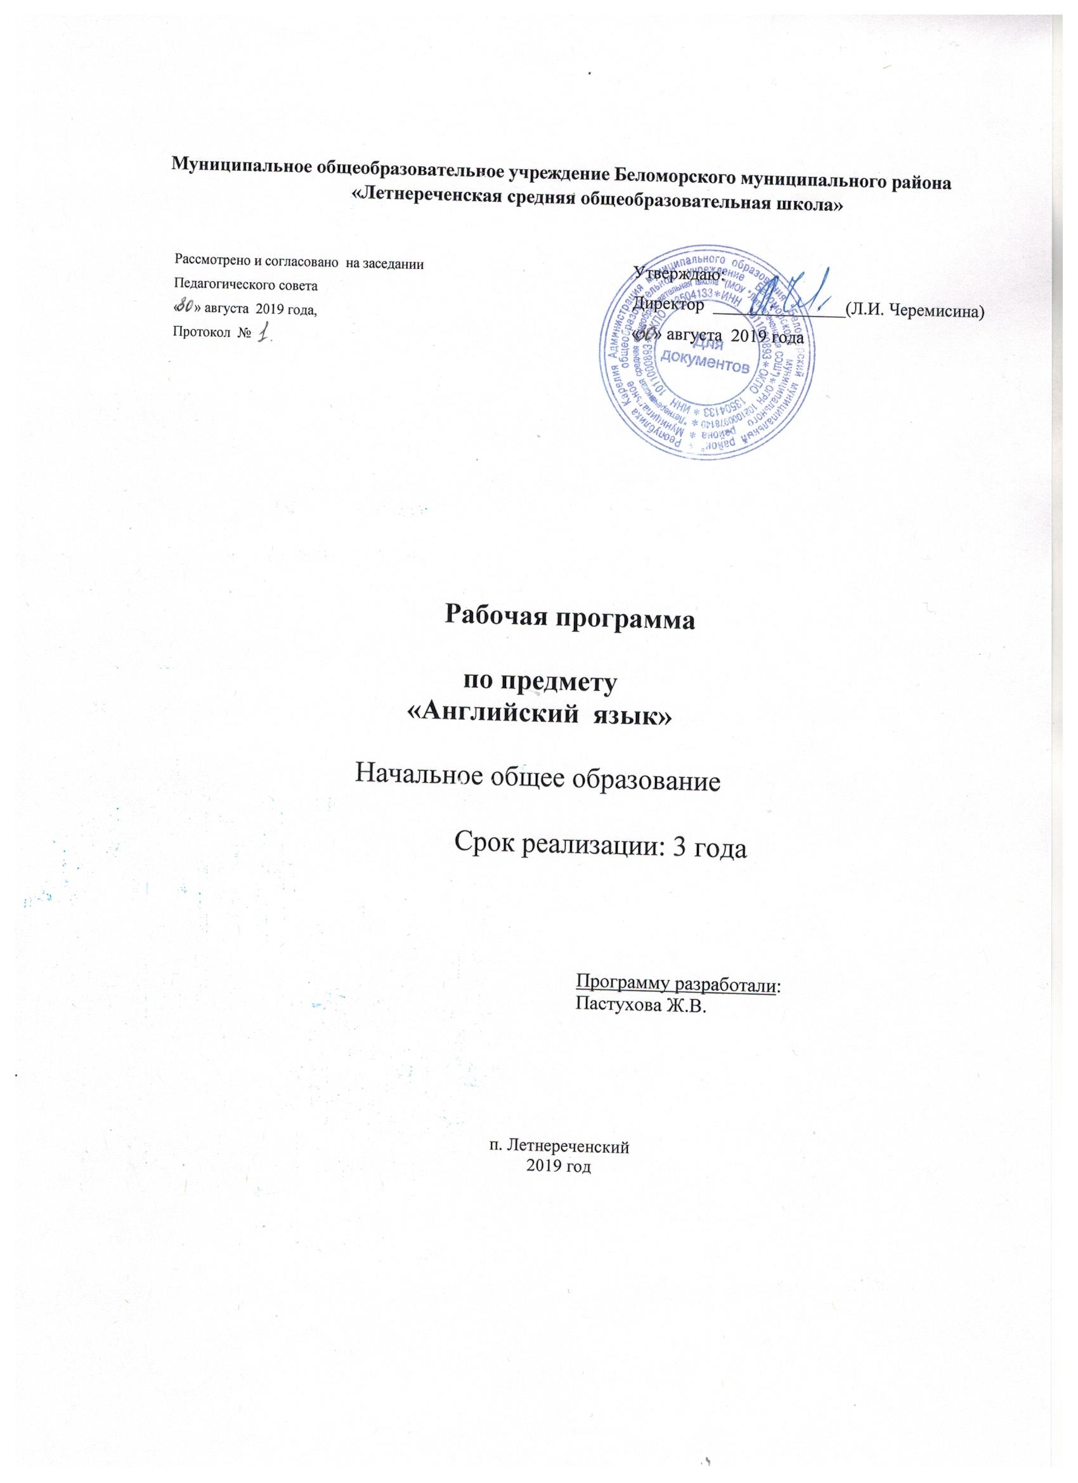

Планируемые результаты освоения обучающимися основной  образовательной программы

В результате изучения иностранного языка при получении   
начального общего образования у обучающихся будут сформированы первоначальные представления о роли и значимости иностранного языка в жизни современного человека и поликультурного мира. Обучающиеся приобретут начальный опыт использования иностранного языка как средства межкультурного общения, как нового инструмента познания мира и культуры других народов, осознают личностный смысл овладения иностранным языком.

Знакомство с детским пластом культуры страны (стран) изучаемого языка не только заложит основы уважительного отношения к чужой (иной) культуре, но и будет способствовать более глубокому осознанию обучающимися особенностей культуры своего народа. Начальное общее иноязычное образование позволит сформировать у обучающихся способность в элементарной форме представлять на иностранном языке родную культуру в письменной и устной формах общения с зарубежными сверстниками, в том числе с использованием средств телекоммуникации.

Совместное изучение языков и культур, общепринятых человеческих и базовых национальных ценностей заложит основу для формирования гражданской идентичности, чувства патриотизма и гордости за свой народ, свой край, свою страну, поможет лучше осознать свою этническую и национальную принадлежность.

Процесс овладения иностранным языком на уровне начального общего образования внесет свой вклад в формирование активной жизненной позиции обучающихся. Знакомство на уроках иностранного языка с доступными образцами зарубежного фольклора, выражение своего отношения к литературным героям, участие в ролевых играх будут способствовать становлению обучающихся как членов гражданского общества.

В результате изучения иностранного языка на уровне начального общего образования у обучающихся:

сформируется элементарная иноязычная коммуникативная компетенция, т. е. способность и готовность общаться с носителями изучаемого иностранного языка в устной (говорение и аудирование) и письменной (чтение и письмо) формах общения с учетом речевых возможностей и потребностей младшего школьника; расширится лингвистический кругозор; будет получено общее представление о строе изучаемого языка и его некоторых отличиях от родного языка;

будут заложены основы коммуникативной культуры, т. е. способность ставить и решать посильные коммуникативные задачи, адекватно использовать имеющиеся речевые и неречевые средства общения, соблюдать речевой этикет, быть вежливыми и доброжелательными речевыми партнерами;

сформируются положительная мотивация и устойчивый учебно-познавательный интерес к предмету «Иностранный язык», а также необходимые универсальные учебные действия и специальные учебные умения, что заложит основу успешной учебной деятельности по овладению иностранным языком на следующем уровне образования.

**Коммуникативные умения**

**Говорение**

**Выпускник научится:**

* участвовать в элементарных диалогах, соблюдая нормы речевого этикета, принятые в англоязычных странах;
* составлять небольшое описание предмета, картинки, пер  
  сонажа;
* рассказывать о себе, своей семье, друге.

**Выпускник получит возможность научиться:**

* *воспроизводить наизусть небольшие произведения детского фольклора;*
* *составлять краткую характеристику персонажа;*
* *кратко излагать содержание прочитанного текста.*

**Аудирование**

**Выпускник научится:**

* понимать на слух речь учителя и одноклассников при непосредственном общении и вербально/невербально реагировать на услышанное;
* воспринимать на слух в аудиозаписи и понимать основное содержание небольших сообщений, рассказов, сказок, построенных в основном на знакомом языковом материале.

**Выпускник получит возможность научиться:**

* *воспринимать на слух аудиотекст и полностью понимать содержащуюся в нем информацию;*
* *использовать контекстуальную или языковую догадку при восприятии на слух текстов, содержащих некоторые незнакомые слова.*

**Чтение**

**Выпускник научится:**

* соотносить графический образ английского слова с его звуковым образом;
* читать вслух небольшой текст, построенный на изученном языковом материале, соблюдая правила произношения и соответствующую интонацию;
* читать про себя и понимать содержание небольшого текста, построенного в основном на изученном языковом материале;
* читать про себя и находить в тексте необходимую информацию.

**Выпускник получит возможность научиться:**

* *догадываться о значении незнакомых слов по контексту;*
* *не обращать внимания на незнакомые слова, не мешающие понимать основное содержание текста.*

**Письмо**

**Выпускник научится:**

* выписывать из текста слова, словосочетания и предложения;
* писать поздравительную открытку с Новым годом, Рождеством, днем рождения (с опорой на образец);
* писать по образцу краткое письмо зарубежному другу.

**Выпускник получит возможность научиться:**

* *в письменной форме кратко отвечать на вопросы к тексту;*
* *составлять рассказ в письменной форме по плану/ключевым словам;*
* *заполнять простую анкету;*
* *правильно оформлять конверт, сервисные поля в системе электронной почты (адрес, тема сообщения).*

**Языковые средства и навыки оперирования ими**

**Графика, каллиграфия, орфография**

**Выпускник научится:**

* воспроизводить графически и каллиграфически корректно все буквы английского алфавита (полупечатное написание букв, буквосочетаний, слов);
* пользоваться английским алфавитом, знать последовательность букв в нем;
* списывать текст;
* восстанавливать слово в соответствии с решаемой учебной задачей;
* отличать буквы от знаков транскрипции.

**Выпускник получит возможность научиться:**

* *сравнивать и анализировать буквосочетания английского языка и их транскрипцию;*
* *группировать слова в соответствии с изученными правилами чтения;*
* *уточнять написание слова по словарю;*
* *использовать экранный перевод отдельных слов (с русского языка на иностранный и обратно).*

**Фонетическая сторона речи**

**Выпускник научится:**

* различать на слух и адекватно произносить все звуки английского языка, соблюдая нормы произношения звуков;
* соблюдать правильное ударение в изолированном слове, фразе;
* различать коммуникативные типы предложений по интонации;
* корректно произносить предложения с точки зрения их ритмико‑интонационных особенностей.

**Выпускник получит возможность научиться:**

* *распознавать связующее* ***r*** *в речи и уметь его использовать;*
* *соблюдать интонацию перечисления;*
* *соблюдать правило отсутствия ударения на служебных словах (артиклях, союзах, предлогах);*
* *читать изучаемые слова по транскрипции.*

**Лексическая сторона речи**

**Выпускник научится:**

* узнавать в письменном и устном тексте изученные лексические единицы, в том числе словосочетания, в пределах тематики на уровне начального образования;
* оперировать в процессе общения активной лексикой в соответствии с коммуникативной задачей;
* восстанавливать текст в соответствии с решаемой учебной задачей.

**Выпускник получит возможность научиться:**

* *узнавать простые словообразовательные элементы;*
* *опираться на языковую догадку в процессе чтения и аудирования (интернациональные и сложные слова).*

**Грамматическая сторона речи**

**Выпускник научится:**

* распознавать и употреблять в речи основные коммуникативные типы предложений;
* распознавать в тексте и употреблять в речи изученные части речи: существительные с определенным/неопределенным/нулевым артиклем; существительные в единственном и множественном числе; глагол­связкуtobe; глаголы в Present, Past, FutureSimple; модальные глаголы can, may, must; личные, притяжательные и указательные местоимения; прилагательные в положительной, сравнительной и превосходной степени; количественные (до 100) и порядковые (до 30) числительные; наиболее употребительные предлоги для выражения временны´х и пространственных отношений.

**Выпускник получит возможность научиться:**

* *узнавать сложносочиненные предложения с союзами and и but;*
* *использовать в речи безличные предложения (It’scold.It’s 5 o’clock. It’s interesting), предложениясконструкцией there is/there are;*
* *оперировать в речи неопределенными местоимениями some, any (некоторые случаи употребления:Can I havesometea? Is there any milk in the fridge? — No, there isn’t any);*
* *оперироватьвречинаречиямивремени (yesterday, tomorrow, never, usually, often, sometimes); наречиямистепени (much, little, very);*
* *распознавать в тексте и дифференцировать слова по определенным признакам (существительные, прилагательные, модальные/смысловые глаголы).*

**Предметное содержание речи**

**Знакомство.** С одноклассниками, учителем, персонажами детских произведений: имя, возраст. Приветствие, прощание (с использованием типичных фраз речевого этикета).

**Я и моя семья.** Члены семьи, их имена, возраст, внешность, черты характера, увлечения/хобби. Мой день (распорядок дня, домашние обязанности). Покупки в магазине: одежда, обувь, основные продукты питания. Любимая еда. Семейные праздники: день рождения, Новый год/Рождество. Подарки.

**Мир моих увлечений.** Мои любимые занятия. Виды спорта и спортивные игры. Мои любимые сказки. Выходной день (в зоопарке, цирке), каникулы.

**Я и мои друзья.** Имя, возраст, внешность, характер, увлечения/хобби. Совместные занятия. Письмо зарубежному другу. Любимое домашнее животное: имя, возраст, цвет, размер, характер, что умеет делать.

**Моя школа.** Классная комната, учебные предметы, школьные принадлежности. Учебные занятия на уроках.

**Мир вокруг меня.** Мой дом/квартира/комната: названия комнат, их размер, предметы мебели и интерьера. Природа. Дикие и домашние животные. Любимое время года. Погода.

**Страна/страны изучаемого языка и родная страна.** Общие сведения: название, столица. Литературные персонажи популярных книг моих сверстников (имена героев книг, черты характера). Небольшие произведения детского фольклора на изучаемом иностранном языке (рифмовки, стихи, песни, сказки).

Некоторые формы речевого и неречевого этикета стран изучаемого языка в ряде ситуаций общения (в школе, во время совместной игры, в магазине).

**Коммуникативные умения по видам речевой деятельности**

**В русле говорения**

1. Диалогическая форма

Уметь вести:

* этикетные диалоги в типичных ситуациях бытового, учебно­трудового и межкультурного общения, в том числе при помощи средств телекоммуникации;
* диалог­расспрос (запрос информации и ответ на него);
* диалог — побуждение к действию.

2. Монологическая форма

Уметь пользоваться основными коммуникативными типами речи: описание, рассказ, характеристика (персонажей).

**В русле аудирования**

Воспринимать на слух и понимать:

* речь учителя и одноклассников в процессе общения на уроке и вербально/невербально реагировать на услышанное;
* небольшие доступные тексты в аудиозаписи, построенные в основном на изученном языковом материале, в том числе полученные с помощью средств коммуникации.

**В русле чтения**

Читать:

* вслух небольшие тексты, построенные на изученном языковом материале;
* про себя и понимать тексты, содержащие как изученный языковой материал, так и отдельные новые слова, находить в тексте необходимую информацию (имена персонажей, где происходит действие и т. д.).

**В русле письма**

Владеть:

* умением выписывать из текста слова, словосочетания и предложения;
* основами письменной речи: писать по образцу поздравление с праздником, короткое личное письмо.

Языковые средства и навыки пользования ими

**Английский язык**

**Графика, каллиграфия, орфография.** Все буквы английского алфавита. Основные буквосочетания. Звуко­буквенные соответствия. Знаки транскрипции. Апостроф. Основные правила чтения и орфографии. Написание наиболее употребительных слов, вошедших в активный словарь.

**Фонетическая сторона речи.** Адекватное произношение и различение на слух всех звуков и звукосочетаний английского языка. Соблюдение норм произношения: долгота и краткость гласных, отсутствие оглушения звонких согласных в конце слога или слова, отсутствие смягчения согласных перед гласными. Дифтонги. Связующее «r» (thereis/thereare). Ударение в слове, фразе. Отсутствие ударения на служебных словах (артиклях, союзах, предлогах). Членение предложений на смысловые группы.Ритмико­интонационные особенности повествовательного, побудительного и вопросительного (общий и специальный вопрос) предложений. Интонация перечисления. Чтение по транскрипции изученных слов.

**Лексическая сторона речи.** Лексические единицы, обслуживающие ситуации общения, в пределах тематики начальной школы, в объеме 500 лексических единиц для двустороннего (рецептивного и продуктивного) усвоения, простейшие устойчивые словосочетания, оценочная лексика и речевые клише как элементы речевого этикета, отражающие культуру англоговорящих стран. Интернациональные слова (например, doctor, film). Начальное представление о способах словообразования: суффиксация (суффиксы ­er, ­or, ­tion, ­ist, ­ful, ­ly, ­teen, ­ty, ­th), словосложение (postcard), конверсия (play — toplay).

**Грамматическая сторона речи.** Основные коммуникативные типы предложений: повествовательное, вопросительное, побудительное. Общий и специальный вопросы. Вопросительные слова: what, who, when, where, why, how. Порядок слов в предложении. Утвердительные и отрицательные предложения. Простое предложение с простым глагольным сказуемым (HespeaksEnglish.), составным именным (Myfamilyisbig.) и составным глагольным (I liketodance.Shecanskatewell.) сказуемым. Побудительные предложения в утвердительной (Helpme, please.) и отрицательной (Don’tbelate!) формах. Безличные предложения в настоящем времени (Itiscold.It’sfiveo’clock.). Предложения с оборотом thereis/thereare. Простые распространенные предложения. Предложения с однородными членами. Сложносочиненные предложения с союзами and и but.Сложноподчиненные предложения с because.

Правильные и неправильные глаголы в Present, Future, PastSimple (Indefinite). Неопределенная форма глагола. Глагол­связка to be. Модальныеглаголы can, may, must, have to. Глагольные конструкции I’dliketo… Существительные в единственном и множественном числе (образованные по правилу и исключения), существительные с неопределенным, определенным и нулевым артиклем. Притяжательный падеж имен существительных.

Прилагательные в положительной, сравнительной и превосходной степени, образованные по правилам и исключения.

Местоимения: личные (в именительном и объектном падежах), притяжательные, вопросительные, указательные (this/these, that/those), неопределенные (some, any — некоторые случаи употребления).

Наречиявремени (yesterday, tomorrow, never, usually, often, sometimes). Наречия степени (much, little, very).

Количественные числительные (до 100), порядковые числительные (до 30).

Наиболееупотребительныепредлоги: in, on, at, into, to, from, of, with.

Радужный английский (Афанасьева)

Тематическое планирование по английскому языку во 2 классе

(68 часов)

|  |  |
| --- | --- |
| **№** | Тема. Количество часов. |
| 1 | Знакомство. (11 часов) |
| 2 | Мир вокруг меня. (9 часов) |
| 3 | Сказки и праздники. (10 часов) |
| 4 | Я и моя семья. (10 часов) |
| 5 | Мир вокруг нас. (10 часов) |
| 6 | На ферме. (11 часов) |
| 7 | Мир увлечений и досуг. (7 часов) |

Тематическое планирование по английскому языку во 9 классе

(68 часов)

|  |  |  |
| --- | --- | --- |
| № | Тема | Количество часов |
| 1 | «Что мы видим и что у нас есть» | 8 |
| 2 | «Что мы любим» | 8 |
| 3 | «Какого цвета?» | 8 |
| 4 | «Сколько?» | 8 |
| 5 | «С днём рождения!» | 8 |
| 6 | «Какая у тебя профессия?» | 8 |
| 7 | «Животные» | 8 |
| 8 | «Месяцы и сезоны» | 12 |

УМК Кузовлев В. П.

**Тематическое планирование по английскому языку в 3 классе**

**(68 часов)**

|  |  |
| --- | --- |
| № | **Тема. Количество часов.** |
| 1 | Unit1. Откуда ты? (8 часов) |
| 2 | Unit 2. Ваша семья большая? (10часов) |
| 3 | Unit 3. Ты хороший помощник? (7часов) |
| 4 | Unit 4. Что вы празднуете? (7часов) |
| 5 | Unit 5. Я очень красивая! (7часов) |
| 6 | Unit 6. Какое твоё любимое время года? (7часов) |
| 7 | Unit 7. У тебя есть питомец? (8 часов) |
| 8 | Unit 8. На кого похожи ваши лучшие друзья? (14часов) |

**Тематическое планирование по английскому языку в 4 классе.**

**(68 часов)**

|  |  |
| --- | --- |
| **№** | **Тема. Количество часов.** |
| 1 | Цикл 1. Мои любимые занятия летом. (8 часов). |
| 2 | Цикл 2. Животные, которых я люблю. (9 часов) |
| 3 | Цикл 3. Это время для меня! (8 часов). |
| 4 | Цикл 4. Я люблю мою школу! (8 часов). |
| 5 | Цикл 5. Место, где я счастлив. (10 часов) |
| 6 | Цикл 6. Вот, где я живу. (10 часов). |
| 7 | Цикл 7. Моя любимая профессия. (7 часов). |
| 8 | Цикл 8. Лучшие моменты года. (8 часов). |